3ª a 6ª série – Ensino Fundamental
Softwares Necessários:
- Microsoft PowerPoint 2000
- Microsoft Encarta 2000
- Microsoft Internet Explorer 5.0
- Microsoft Paint (acessório do Windows)

Vida de inseto
Como vivem esses pequenos animais

Áreas: LP, CN; MA

Guia do Professor

RESUMO

Os filmes dos últimos anos, como “Joe e as baratas” e “Vida de inseto”, mostraram para as crianças um outro ponto de vista e despertaram uma curiosidade imensa sobre os insetos, seu habitat, sua alimentação e como são formados. Neste projeto os estudante pesquisarão para obter o máximo de informação sobre o inseto escolhido, então mostrarão o que sabem em uma apresentação para a classe.

OBJETIVOS
- Fazer um relatório sobre a estrutura física do inseto utilizando palavras e gráficos, incluindo todas as partes do corpo, cor, aspecto.
- Explorar e relatar todos os quatro elementos do habitat de um inseto: alimento, água, abrigo, e ambiente.
- Montar o ciclo de vida do inseto.

TEMPO PREVISTO

7 dias inteiros

COMO COMEÇAR
- Prepare-se antes de introduzir este projeto à sua classe:
  - Reúna todos os materiais em um único local. Se possível recolha alguns insetos, fotos, cópias ou ainda documentários sobre a vida dos insetos, inclua também livros e artigos apropriado para as idades dos seus estudantes.
  - Abra a enciclopédia Encarta e na caixa Localizar digite insetos. Leia os artigos e escolha os mais interessantes para seus estudantes. A seguir, vá ao menu Favoritos e selecione Adicionar a favoritos para que seus estudantes possam localizar mais facilmente os verbetes desejados.
  - Utilize também a opção pesquisar na web da enciclopédia Encarta para expandir sua pesquisa, selecione os melhores sites e adicione em favoritos.
  - Abra o PowerPoint e crie um modelo que inclua slides com os seguintes títulos: "Título do slide", "Escolhendo um inseto", "As partes do corpo do inseto", "O ciclo da vida", "Alimento", "Água", "Abrigo" e "Meio ambiente". Use o comando Aplicar modelo de estrutura para escolher os formatos dos slides. O slide "Título do slide" já deve estar formatado; o slide "Escolhendo um inseto" deve ter um título e marcadores de texto; e o outros devem incluir texto e ClipArt.Salve seu documento como “Arquivo dos insetos”. Cada estudante conservará uma cópia deste arquivo e usará para sua apresentação.
- Introduza o projeto revendo com os estudantes como os insetos são diferentes de outros animais.
- Como ponto de partida para a pesquisa, peça para os alunos criarem uma lista com todos os mais diferentes insetos que eles conhecem.
- Entregue uma cópia das páginas da atividade do aluno, reveja as etapas com sua classe e então deixe seus estudantes livres para criar seus próprios "Arquivos dos insetos " para suas apresentações.

Atividade do aluno

DESCRIÇÃO

Das borboletas bonitas às baratas, ninguém gosta muito dos insetos... há mais insetos em nosso planeta do que qualquer outro tipo da criatura. Aqui está sua possibilidade de conhecer muito bem um inseto! Você cria seus próprios slides e monta sua apresentação.

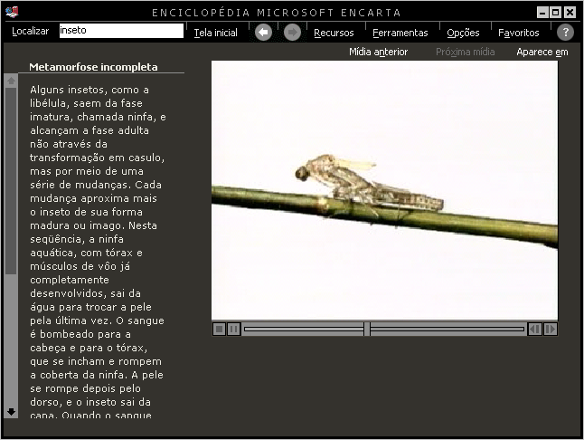
A enciclopédia Microsoft Encarta é uma boa fonte de informação.

ETAPA 1

Escolha seu inseto
SOFTWARE: Enciclopédia Microsoft Encarta 2000, Microsoft Internet Explorer 5.0, Microsoft PowerPoint 2000

O QUE FAZER:
- Responda estas perguntas para ajudar a escolher seu inseto: Você quer um inseto que voe ou um que rasteje? Um inseto mais próximo ou algum de um lugar mais distante? Grande ou pequeno? Abra o modelo do PowerPoint que seu professor ajustou para você, vá ao slide "Escolhendo um inseto" e digite dentro suas respostas.
- Leia os artigos da Enciclopédia Encarta sobre os insetos que seu professor selecionou. Encontre os insetos que encaixem em sua lista e adicione-os ao seu slide "Escolhendo inseto". Escolha ao menos três insetos que você queira saber mais.
- Procure as informações sobre suas três escolhas na Enciclopédia Encarta, nos livros, artigos e sites da Web que seu professor selecionou. Se desejar, copie algum artigo ou então caso queira retornar a um site, copie o endereço para seu slide “Escolhendo um inseto”.
- Encontre-se com seu professor, discuta sobre suas três escolhas de insetos e escolha apenas um. Em seu slide "Escolhendo um inseto", ponha uma estrela ao lado do inseto que você escolheu, a seguir imprima o slide e fixe-o no quadro de avisos para ajudar os outros alunos a escolher seus insetos. Será mais interessante se cada estudante escolher um inseto diferente.

ETAPA 2

Quantas partes formam um inseto?
SOFTWARES: Microsoft Paint, Enciclopédia Microsoft Encarta 2000, Microsoft Internet Explorer 5.0, Microsoft PowerPoint2000.

O QUE FAZER: Agora que você escolheu seu inseto, você necessitará conhecer melhor o inseto, estudando as partes de seu corpo.

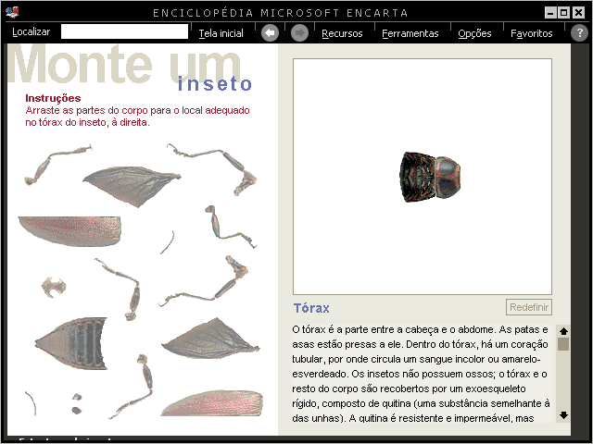
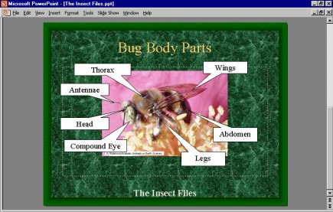O recurso Interatividade da Enciclopédia Encarta mostra a anatomia do inseto.
- Abra o Microsoft Paint que se encontra no menu Iniciar, na opção Programas, no item Acessórios.
- Volte para a enciclopédia Encarta ou para sites da web e procure por figuras que mostrem as partes do corpo dos insetos. Copie as figuras usando o comando copiar imagem da enciclopédia Encarta. Cole cada figura no Paint e salve.
- Abra seu arquivo do PowerPoint, vá para o modo de exibição Classificação de slides e escolha o slide “As partes do corpo do inseto” . No menu Editar escolha Duplicar para copiar seu slide ainda em branco, repita este passo para criar quantos slides forem necessários, lembrando que cada figura deve ocupar um slide. Então em cada slide você deve ir ao menu Inserir e selecionar a opção Figura e depois Do arquivo, escolha a figura desejada e insira em seu slide.
- Observe seus slides “As partes do corpo do inseto” e escolha o que mostra as partes do corpo do inseto mais claramente.
- Indique agora as partes do corpo do seu inseto. Vá ao menu Exibir, escolha Barra de ferramentas, selecione Desenho. Escolha AutoFormas e clique em Textos explicativos. Use os textos explicativos em cada parte do corpo do seu inseto. Certifique-se de que você incluiu a cabeça, o tórax e o abdômen, indique também a quantidade de pés do seu inseto. Salve seu arquivo em PowerPoint.

ETAPA 3

O ciclo de vida
Softwares: Microsoft Paint, Enciclopédia Microsoft Encarta, Microsoft Internet Explorer 5.0, Microsoft PowerPoint 2000.

O QUE FAZER:
- Usando a enciclopédia Encarta e fontes da Internet, encontre o tipo do ciclo de vida que seu inseto tem:
- Três estágios: Ovos/Ninfa/Adulto (Conhecido também como "metamorfose incompleta")
- Quatro estágios: Ovos/Larva/Casulo/Adulto (Conhecido também como "metamorfose completa")
- Procure e copie as imagens ou diagramas de seu inseto em cada estágio de seu ciclo de vida. Cole no Paint e salve.
- Abra seu arquivo do PowerPoint e vá ao slide "O ciclo da vida”. Vá ao menu Inserir, escolha Figura e selecione Do arquivo, insira a(s) figura(s) que você salvou do ciclo de vida.
- Introduza uma caixa de texto abaixo de cada figura e adicione o texto para descrever o estágio do ciclo da vida. Salve sua apresentação em PowerPoint.

ETAPA 4

A sobrevivência do inseto
SOFTWARES: Enciclopédia Microsoft Encarta 2000, Microsoft Internet Explorer 5.0, Microsoft PowerPoint 2000.

O QUE FAZER: Cada inseto necessita de três coisas em seu habitat para sobreviver: alimento, água e abrigo. Estas coisas podem ser dadas através do meio ambiente em que o inseto vive, como o deserto, água/terra ou pela floresta.
- O que seu inseto come? Procure as respostas para esta pergunta na Enciclopédia Encarta e em fontes da Internet. Encontre e copie figuras das refeições favoritas ou uma imagem do seu inseto se alimentando. Então abra seu arquivo do PowerPoint, vá ao slide "Alimento" e introduza imagens e textos.
- Onde seu inseto encontra água? E como bebe? Repita o processo da etapa acima para montar seu slide da "Água" no PowerPoint.
- O que seu inseto usa como abrigo? Obtenha as respostas incluindo imagens ou diagramas para construir seu slide "Abrigo".
- Qual é o grande meio ambiente do seu inseto? Insira mais informações sobre o habitat do seu inseto e inclua em seu slide do "meio ambiente".

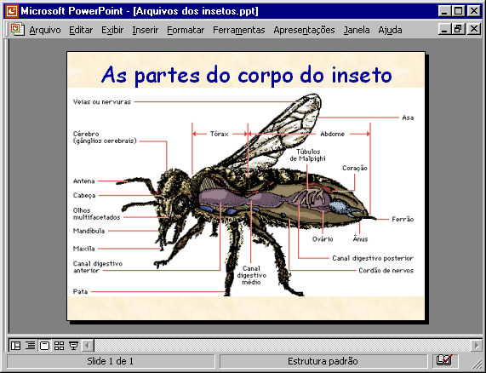
Apresentação no Microsoft PowerPoint 2000 do slide “As partes do corpo do inseto”

ETAPA 5

Apresentação do trabalho
SOFTWARE: Microsoft PowerPoint 2000

O QUE FAZER: Mostre agora seu relatório em uma apresentação fascinante para seus colegas de classe.

- Olhe cada slide com cuidado e corrija todos os erros de soletração ou algum gráfico desordenado.

- Esconda alguns slides que forem mais para sua própria anotação do que para a apresentação para a classe indo ao menu Apresentações e escolhendo Ocultar slide.

- Adicione um slide de abertura que mostre o nome do seu inseto, uma imagem dele e seu nome.

- Adicione agora algumas animações ao seu slide para aparecer na hora da apresentação. No menu Apresentação, selecione Transição de slides e no item Efeitos, selecione o que mais lhe agradar. Se desejar, insira som.

- Salve sua apresentação do PowerPoint, vá ao menu Apresentação, escolha a opção Exibir apresentação e treine sua apresentação usando as teclas de seta para mover-se de um slide para o outro.

- Apresente seu relatório e divirta-se!

